**Кушнеревич Татьяна (Kuszniarewiczowa, Kusznirewiczowa Taciana)**

18 апреля 1788 г – крещение сына Сымона (НИАБ 136-13-894, лист 4об, №29/1788-р (ориг)), (РГИА 823-2-18, лист 236,№13/1788-р (коп)).

11 февраля 1791 г – крещение дочери Агафии (НИАБ 136-13-894, лист 12об, №4/1791-р (ориг)), (РГИА 823-2-18, лист 241об,№4/1791-р (коп)).

20 марта 1804 г – возможно, крестная мать у Марцеллы Магдалены, дочери Сушков Яна и Цецылии (НИАБ 136-13-894, лист 53, №9/1804-р (ориг)).

**НИАБ 136-13-894:** Лист 4-об. **Метрическая запись №29/1788-р (ориг).**



Дедиловичская Покровская церковь. 18 апреля 1788 года. Метрическая запись о крещении.

Kuszniarewicz Symon – сын родителей с деревни Дедиловичи.

Kuszniarewicz Harasim– отец.

Kuszniarewiczowa Taciana – мать.

Szyło Michaś - кум.

Pupuszkowa Agata - кума.

**РГИА 823-2-18:** Лист 236. **Метрическая запись №13/1788-р (коп).**

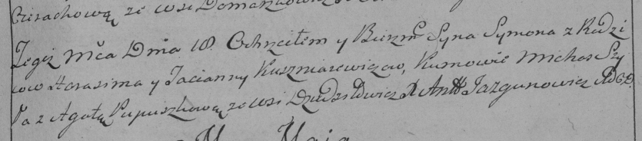

Дедиловичская Покровская церковь. 18 апреля 1788 года. Метрическая запись о крещении.

Kuszniarewicz Symon – сын родителей с деревни Дедиловичи.

Kuszniarewicz Harasim – отец.

Kuszniarewiczowa Tacianna – мать.

Szyło Michas– кум.

Pupuszkowa Agata- кума.

Jazgunowicz Antoni– ксёндз.

**НИАБ 136-13-894:** Лист 12об. **Метрическая запись №4/1791-р (ориг).**

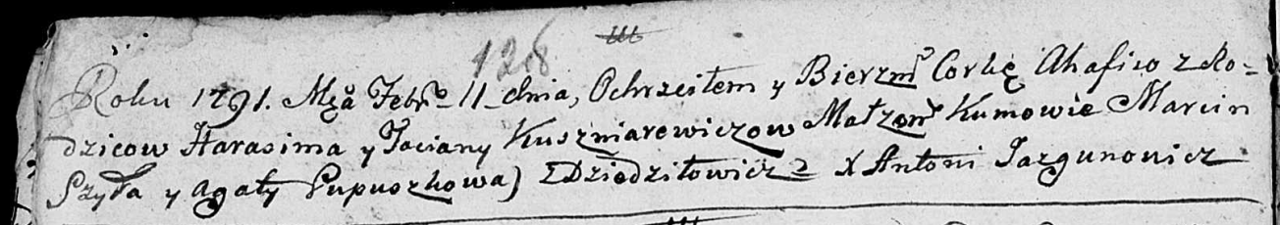

Дедиловичская Покровская церковь. 11 февраля 1791 года. Метрическая запись о крещении.

Kuszniarewiczowna Ahafija – дочь родителей с деревни Дедиловичи.

Kuszniarewicz Harasim – отец.

Kuszniarewiczowa Taciana – мать.

Szyło Marcin - кум.

Pupuszkowa Agata - кума.

Jazgunowicz Antoni – ксёндз.

**РГИА 823-2-18:** Лист 241об. **Метрическая запись №4/1791-р (коп).**

Дедиловичская Покровская церковь. 26 января 1791 года. Метрическая запись о крещении.

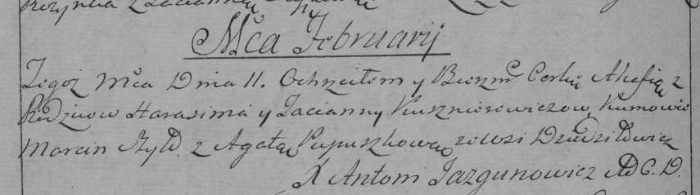

Дедиловичская Покровская церковь. 11 февраля 1791 года. Метрическая запись о крещении.

Kuszniarewiczowna Ahafia – дочь родителей с деревни Дедиловичи.

Kuszniarewicz Harasim – отец.

Kuszniarewiczowa Tacianna – мать.

Szyło Marcin– кум.

Pupuszkowa Agata- кума.

Jazgunowicz Antoni– ксёндз.

**НИАБ 136-13-894:** Лист 53. **Метрическая запись №9/1804-р (ориг).**

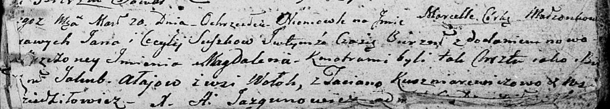

Дедиловичская Покровская церковь. 20 марта 1804 года. Метрическая запись о крещении.

Suszkowna Marcella Magdalena – дочь.

Suszko Jan – отец.

Suszkowa Cecylija – мать.

Ałajow Jakub – кум, с деревни Волоки.

Kuszniarewiczowa Taciana – кума, с деревни Дедиловичи.

Jazgunowicz Antoni – ксёндз.